Aşağıdaki cümlelerde sadece bir sıfat vardır.Sıfat olan kelimelerin altını çizip ne sıfatı olduklarını belirtiniz.

1)Karşı apartmanda on sekiz kişi yaşıyor.
2)Hangi gömlek senin?
3)Bu eve biz taşınacağız.
4)Bazı insanlar oyun oynamayı hiç sevmez.
5)Sarı halıyı annem beğendi.

Aşağıda altı çizili olan kelimelerin tekil isim mi,çoğul isim mi,topluluk ismi mi olduğunu yanına yazınız.

6)Ormanda yürüyüş yapmaya bayılıyorum. (……………………………)
7)Elindeki balonu koyar mısın? (……………………………)
8)Bizim sülale çok kalabalık. (……………………………)
9)Annem kolyelerini kendi yaptı. (……………………………)
10)Babam anneme demet demet çiçek getirdi. (……………………………)

Aşağıda altı çizili olan kelimelerin soyut isim mi,somut isim mi olduklarını yanlarına yazınız.

11)Bana bir bardak su getirir misin? (……………………………)
12)Onun çok geniş bir yüreği var. (……………………………)
13)Her gece melekler bizim için dua ederler. (……………………………)
14)Dolaptan peynir çıkarır mısın? (……………………………)
15)Korku dolu bir gece geçirdim. (……………………………)

Aşağıdaki cümlelerde parantez içlerine uygun noktalama işaretlerini koyunuz.

16)Saat çok geç olmadan eve dönmeliyim ( )
17)Eyvah ( ) anahtarım kaybolmuş ( )
18)Sen nerede doğmuştun ( )
19)Aldığım iplerin renkleri şöyle ( ) Siyah ( ) beyaz ( ) kırmızı ( )
20)İstanbul ( ) un neresinde oturuyorsun ( )

Aşağıdaki cümlelerin her birinde sadece bir yazım yanlışı vardır.Yazım yanlışı olan kelimelerin altını çiziniz.

21)Off !elime iğne battı!
22)Akşam film izledim.çok beğendim.
23)Seraplar Fatihi de getirmişler.
24)Bakkala uğrayınca ekmek.peynir.domates al.
25)bizim gelin Bursalı.

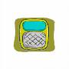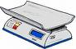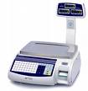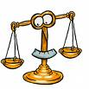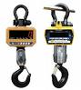
Kilogram ağırlık ölçü birimidir.Kısaca “kg” sembolü ile gösterilir.Kilogram diye okunur.1 kilogramın yarısına yarım kilogram denir.1 kilogramda 2 tane yarım kilogram vardır.
Her cismin bir ağırlığı ( kütlesi ) vardır.Cisimlerin ağırlıklarını bulmak için tartarız.Yukarıda da bazı ağırlık ölçü araçları verilmiştir.( İnceleyiniz)

Örnek:
Pazardan meyve ve sebze aldığımızda tartılır.Marketten fasülye,nohut,pirinç aldığımızda tartılır
Ya da kendi ağırlığımızı bulmak için tartılırız.

Aşağıdaki soruları yanıtlayınız.

1.Aşağıda resmi verilen ürünlerden hangileri tartılır?
a) b) c)
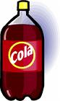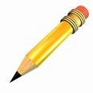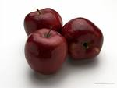

d) 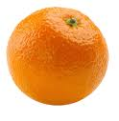 e) 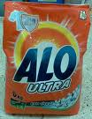 f) 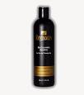 g) 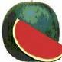

2.Aşağıdakilerden hangileri kilogramla ölçülür?

a) Bir torbadaki patatesler e) kullandığım parfüm
b) Elif’in ağırlığı f) Meyve suyum
c) Tuğba’nın boyunun uzunluğu g) marketten aldığımız tavuk eti

3.Aşağıdaki mesleklerden hangilerini yapan kişiler, tartı aletini kullanırlar?

a) Kumaş satan manifaturacı d) Mutfak dolabını yaptırdığımız marangoz
b) Sokağımızdaki manav e) Penceremizin camını takan camcı
c) Mahallemizdeki market f) Süt aldığımız sütçü

4) Aşağıdaki boşlukları doldurunuz.

a) Uzunluk ölçme birimi……………………………………. dir.
b) zamanı …………………………….. ile ölçeriz.
c) Ağırlık ölçme birimi …………………………………dır.
1 kilogram……………..aldım
5)

Yukarıdaki noktalı yere aşağıdakilerden hangileri yazılamaz.

a) Soğan b) silgi c) ayran ç) limon

d) muz e) üzüm f) fındık g) sıvı yağ

